Вв 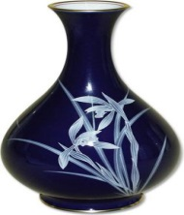 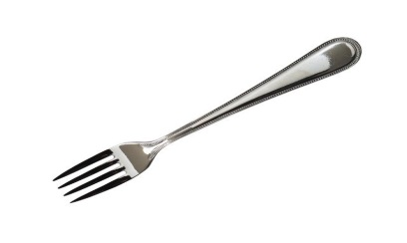
а б г д ж з и к л м н о п р с т у х ш ы
Вв Вв Вв Вв Вв Вв Вв Вв Вв Вв Вв Вв Вв
ва ваш вы-сох хвои Во-ва – Вла-ди-мир
во ва-ша вы-сох-ла виш-ни Вла-дик–Вла-дис-лав
ву ва-ши вы-со-ко сли-вы Сла-ва
вы ива кра-си-во ши-пы Ва-дим
ви тра-ва ши-пов-ник ва-за
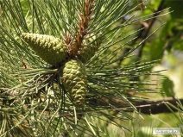
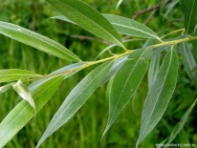
У сос-ны хвои.
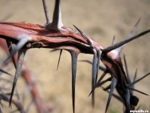
У ивы лист.
У ши-пов-ни-ка ши-пы.
Жа-ра
Сол-ныш-ко вы-со-ко. Жар-ко. Тра-ва вы-сох-ла. Дож-дик, дож-дик, при-ди!
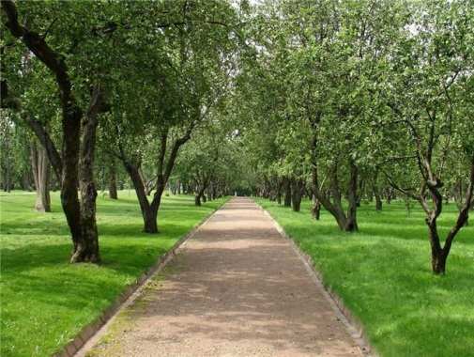
В саду
Па-па, Во-ва и Ви-ка приш-ли в сад.
- Вот виш-ни, - го-во-рит па-па.
- А там сли-вы, - го-во-рит Во-ва.
- Как кра-си-во! – ска-за-ла Ви-ка.

